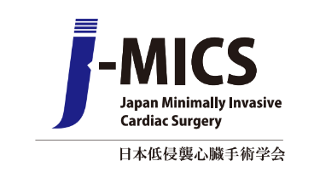
2026年3月

一般社団法人 日本低侵襲心臓手術学会
代表理事 坂口 太一
認定医及び施設の認定委員会
委員長 田端 実
各位

MICS認定医・指導医制度における医療安全講習受講要件について

拝啓 平素は当会の活動に格別のご高配を賜りまして誠にありがとうございます。

日本低侵襲心臓手術学会では、2026年度学術集会よりMICS医療安全講習を開始いたします。2028年度の認定医・指導医の新規申請および更新申請においては、医療安全講習を
2回以上受講していることが必須条件となります。

2028年度に新規申請または更新申請を予定されている先生方におかれましては、2026年度
および2027年度の医療安全講習を必ず受講していただきますようお願いいたします。なお、受講方法は学術集会での現地参加に加え、オンデマンド受講も可能です。
会員の皆様におかれましては、申請に向けて計画的な受講をお願いいたします。

2026年度は福岡での第10回J -MICS学術集会の初日7/3(金)夕方に予定されており、
オンデマンド受講は学術集会参加登録を必須とします。

敬具

